第6课 古代人类的迁徙和区域文化的形成（学案）
通过了解古代历史上跨洲、跨国家、跨地区不同规模的人口迁徙，认识在迁徙与融入当地社会过程出现的文化认同。

一、印欧人的迁徙及其对早期区域文化的影响
1.印欧人的起源:可能起源于东欧平原上,他们驯养了马匹,制造了马拉战车。
2.印欧人的早期迁徙:从公元前2千纪初起,以印欧人为主体的游牧部落陆续进入西起欧洲、东到印度的广大地区。
迁徙区域 | 概况
小亚细亚和伊朗高原 | 印欧人分别发展为赫梯人和波斯人
巴尔干地区 | 印欧人与当地居民融合,形成古代的希腊人
印度河流域 | 印欧人发展为雅利安人。从印度河流域推进到恒河流域,把马和铁等带到印度
3.影响:
(1)对整个亚欧大陆区域文化的发展产生了重要影响。
(2)在波斯帝国统治下,西亚和北非文明区首次被统一起来,西亚文明和希腊文明发生了深入、广泛的交流。
(3)希腊文明成为西方文明的一个重要源头。
(4)种姓制度和佛教成为古代印度社会的重要符号,并对周边地区特别是东南亚产生重大影响。
二、亚欧游牧民族大迁徙对区域文化发展的影响
1.亚欧游牧民族大迁徙:
 | 时间 | 概况
第一轮迁徙 | 公元  前后 | ①中国北方的匈奴势力强大,不断扩张。大月氏人西迁,建立贵霜帝国,势力一度到达印度北部  ②欧洲的日耳曼人在与罗马帝国的接触中不断南迁
第二轮迁徙 | 3—6  世纪 | ①在中国,匈奴人逐步内迁,转向定居生活,并在中原地区建立政权  ②鲜卑人、氐人和羌人等也逐渐迁徙到中原,形成中国北方的民族大交融  ③部分北方人民因战乱南迁,带去先进的生产工具和技术,促进了江南地区的开发  ④在欧洲,日耳曼人各支利用罗马帝国衰落的机会,陆续进入罗马帝国并建立国家,灭亡了西罗马帝国。  ⑤7世纪,阿拉伯人开始扩张,征服了西亚和北非广大地区。8世纪中期,阿拉伯人建立起地跨亚、非、欧三洲的帝国
2.亚欧游牧民族大迁徙的影响:
(1)改变了亚欧大陆从东到西的政治格局,一批新的国家先后崛起。
(2)各个区域的文化在碰撞、交往和交融中发生了不同程度的变化。各民族在吸收其他民族文化的基础上促进了本民族文化的发展。

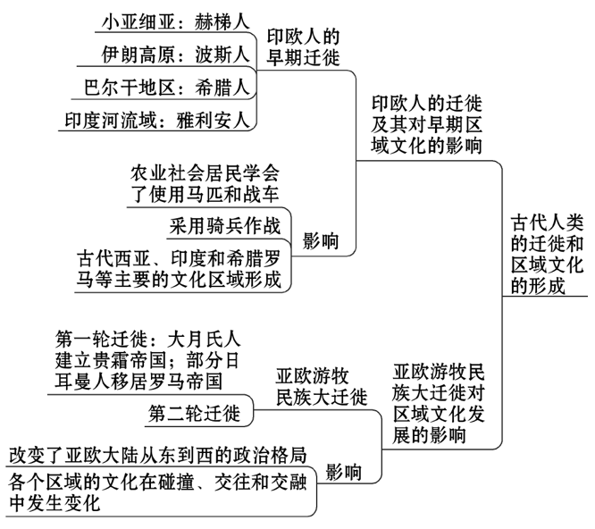
1.下图反映的是公元前14世纪—公元前10世纪上半叶,某民族的扩张路线。该民族是 ( )
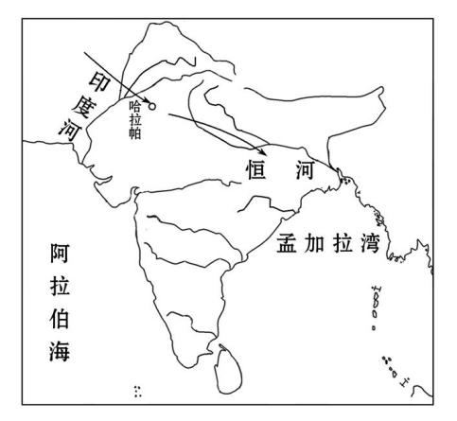
A.苏美尔人 B.雅利安人 C.波斯人 D.阿拉伯人
【解析】选B。公元前14世纪雅利安人生活在印度河中上游地区,公元前10世纪上半叶,通过多年征战,将势力范围扩展到整个恒河流域,故答案为B;苏美尔人生活在两河流域,排除A;波斯人生活在伊朗高原,排除C;阿拉伯人在8世纪中期建立地跨三洲的大帝国,主要区域是阿拉伯半岛,排除D。
2.有学生对雅利安人早期的历史颇有兴趣,若要进一步探究其历史,以下文学作品可资借鉴的是 ( )
A.《吉尔伽美什》 B.《荷马史诗》
C.《摩诃婆罗多》 D.《一千零一夜》
【解析】选C。结合所学可知,史诗《摩诃婆罗多》记录了雅利安人的神话、传说和历史,故C正确;A《吉尔伽美什》是古代西亚的文化成就,与题干雅利安人无关,排除; B《荷马史诗》是古希腊文学成就,排除;D《一千零一夜》是一部古代阿拉伯民间故事集,排除。
3.印欧人是现代西方人最初的祖先。下列民族不属于印欧人的是 ( )
A.赫梯人 B.雅利安人 C.希腊人 D.苏美尔人
【解析】选D。苏美尔人是历史上两河流域早期的定居民族,约公元前2900年,两河下游的苏美尔地区出现一系列城市国家。苏美尔人不属于印欧人迁徙形成的民族。
4.我国古代三国两晋南北朝时期,北方的居民大量迁徙到南方,这主要是因为 ( )
A.战乱 B.瘟疫 C.灾荒 D.移民政策
【解析】选A。根据所学知识可知,三国两晋南北朝时期,北方少数民族入侵中原,北方战乱严重,导致北民南迁,A符合题意。瘟疫、灾荒、移民政策与北民南迁无必然联系,B、C、D排除。
5.灭亡西罗马帝国并承继其遗产的新主人是 ( )
A.东罗马人 B.日耳曼人
C.阿拉伯人 D.基督教徒
【解析】选B。3—6世纪亚欧游牧部落大迁徙中,日耳曼人各支利用罗马帝国衰落的机会,陆续进入罗马帝国并建立国家,灭亡了西罗马帝国,故B正确。
6.古代中国居民大规模迁徙有两个方向:一是由北方草原进入黄河流域,二是由黄河流域进入长江中下游以南。这两种大迁徙的相同影响是 ( )
A.促进了社会经济的发展 B.使人口的分布趋于平衡
C.促进了多民族的交融 D.引发了民族矛盾和斗争
【解析】选C。依据所学知识可知,中国历史上大规模的人口迁徙都会促进不同民族间的交往与交融,故C正确;由北方草原进入黄河流域,即少数民族入主中原,往往带来一段时期的社会动荡,故A错误;人口多的地区迁往人口少的地区会使人口的分布趋于平衡,但是古代居民由北方草原进入黄河流域则不一定会使人口的分布趋于平衡,故B错误;由北方草原进入黄河流域容易引起民族矛盾和斗争,故D错误。
【补偿训练】
一年一度的春运经常被形容为世界上最大规模的周期性人口迁徙。而在中国古代,人口的迁徙从来没有停止过,古代中原人口南迁产生的最主要影响是 ( )
A.南方人口增加,逐步超过北方
B.对南方过度开发,破坏了生态平衡
C.江南经济开发加快,经济重心南移
D.南北风俗融合,文化重心南移
【解析】选C。根据所学知识,中国古代人口不断南迁,有力地促进了江南地区的开发。南宋时期中国古代经济重心完成南移,故C是最主要影响。A也是影响,但不是最主要影响,故排除。B是消极方面的影响,不属于最主要影响,故排除。文化重心南移是随着经济重心南移而进行的,故D不是最主要影响,故排除。
7.阅读“汉唐时期人口分布表”,结合所学知识,回答问题。
汉唐时期人口分布表(单位:千人)
朝代 | 黄河中下游 | 江淮地区 | 西南地区 | 两广及福建
西汉 | 38 256 | 7 871 | 4 364 | 698
唐朝 | 28 898 | 12 137 | 8 081 | 2 484
(1)西汉时期,人口主要集中在哪一地区?原因是什么?
(2)唐朝时期人口的分布与西汉时期相比,发生了怎样的显著变化?
(3)导致人口地理分布变化的主要原因之一是人口迁徙。三国两晋南北朝时期以及唐朝中后期人口大量南迁,造成这一情况的主要原因是什么?
(4)简要分析人口迁徙对我国经济格局的影响。
【解析】第(1)题第一问,由表格中数字对比可得出结论;第二问,结合所学知识回答即可。第(2)题由表格中汉唐时期的数字对比可得出结论。第(3)题根据“三国两晋南北朝时期以及唐朝中后期”这两个时间背景,可知这两个时期北方长期战乱,政局动荡。第(4)题“经济格局”这一概念的内涵主要是指经济重心的变化,由此分析影响即可。
答案:(1)地区:黄河中下游。原因:黄河中下游开发早,经济发展较快。
(2)黄河中下游人口减少,江淮地区、西南地区、两广及福建地区人口增长很快。
(3)战乱频繁,政局动荡。
(4)人口大量南迁,为南方经济的发展补充了劳动力,也带去了先进的生产技术,加快了南方经济发展的进程,推动了经济重心的南移。

